Урок 10.

Работа в Интернет. Упражнение

Зад.1

Намерете информация от Интернет за географския център на България и забележителности около него, запишете в тетрадките си пет места, на които бихте искали да отидете в този район.

Изпратете до учителя си информация за тези пет места в електронно писмо.
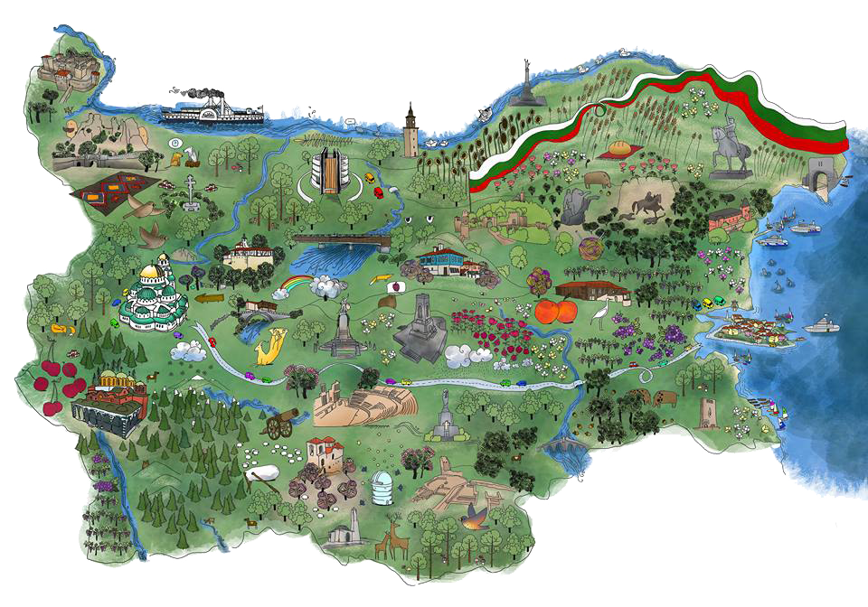

Разгледайте прикачения файл gabrovo.pdf с информация за екскурзия в изпратеното от Вашият учител писмо.
- Изпратете отговор до учителя си дали искате да отидете на предложената екскурзия. В изпратеното писмо запишете трите си имена и класа.

Зад.2 /за самостоятелна работа/

Намерете интересни изображения на сандвичи, които да изработите в час по технологии и предприемачество.

Изпратете по електронната поща на учителя си избрани снимки с необходимите продукти.




